Tabellen der Beispielsdatenbank „Auftragsabwicklung“

Die einzelnen Tabellen und deren Danten:

Zentrale Tabelle
Artikel | Hier werden die einzelnen Artikel des Unternehmens gespeichert.  Neben der Artikelnummer, Artikelbezeichnung (ArtBez), der Artikelgruppe (ArtGru) werden auch der Verkaufspreis, sowie Lagerdaten (wie Lagerbestand (ArtLaBest), Mindestbestand (ArtMindBest), Mittlerer Einstandspreis verwaltet.
  ARTIKEL
  ArtNr | ArtBez | ArtGru | ArtLa  Best | ArtMind  Best | Mittlerer Einstandspreis | VKPreis | Lagerwert
  EIZ02390 | EIZO T566 | MON | 17 | 2 | 300,00 € | 360,00 € | 2.100,00 €
Vertriebsrelevante Tabellen (Obere Hälfte des Beziehungsfensters)
Kunden | Enthält die Daten der Kunden.
  KUNDE
  KdNr | KdName | KdStraße | KdPLZ | KdOrt
  K005 | KJC GmbH | Hans-Böckler-Str. 29 | 73230 | Kirchheim
Aufkopf | Zusammen mit Aufpos bildet sie Kundenaufträge ab. Die Tabelle  Aufkopf enthält die Auftragskopfdaten eines Auftrages (oberer Teil). Sie enthält die Informationen, die für alle Auftragspositionen gleich sind: die Auftragsnummer, den Bezug zum Kunden und das Auftragsdatum (Weitere Attribute möglich).
  AUFKOPF
  AufNr | KdNr | AufDatum
  A001 | K012 | 03.12.xx
Aufpos | Sie enthalten die einzelnen Positionen eines Auftrages. Hier werden neben der Auftragsnummer die bestellte Artikelnummer und die Menge abgespeichert.
  AUFPOS
  AufNr | ArtNr | Menge
  A001 | LX004520 | 2
  A001 | SON0055 | 2
  A002 | IIy01824 | 5
Beschaffungsrelevante Tabellen (Untere Hälfte des Beziehungsfensters)
Lieferer | Enthält die Daten der Lieferanten/Lieferer.
  LIEFERER
  LNr | LName | LStraße | LPLZ | LOrt
  L002 | Moitorworld AG | Postfach 456 | 80031 | München
ArtLief | Gibt an, welcher Lieferant einen bestimmten Artikel liefern kann. Der aus den Lieferantenangeboten errechnete Einstandspreis („Preis bis Ware im Unternehmen“) ist wesentliches Attribut. Weitere denkbare Attribute: Lieferzeit und Mindestbestellmenge des Lieferanten je Artikel, Artikelnummer beim Lieferanten,….  Die Tabelle dient der Entscheidungsfindung, bei welchem Lieferanten ein Artikel beschafft werden kann.
  ARTLIEF
  ArtNr | LNr | Einstandspreis
  HP045510 | L007 | 550,00 €
  HP054981 | L006 | 756,00 €
  HP054981 | L007 | 845,60 €

Aufgaben:
- Zeichen Sie Beziehungen zwischen den einzelnen Tabellen indem Sie den Primärschlüssel der Mastertabelle mit dem Fremdschlüssel der Detailtabelle verbinden.
- Geben Sie pro Beziehung die Kardinalitäten an

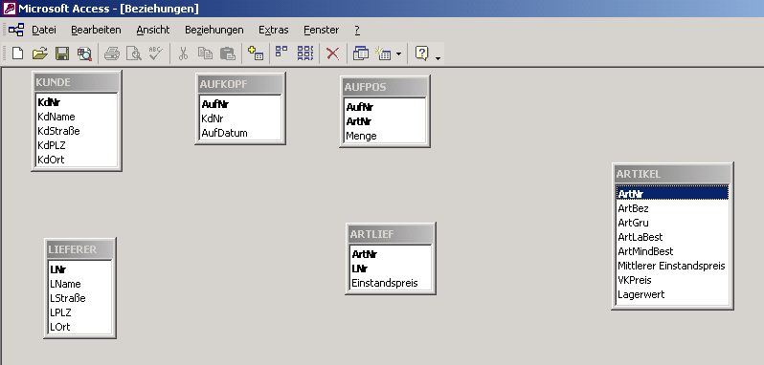

- Verknüpfen Sie die Tabellen in Ihrer Datenbank. Beachten Sie dabei das Infoblatt „Erstellen von Verknüpfungen in ACCESS“.

